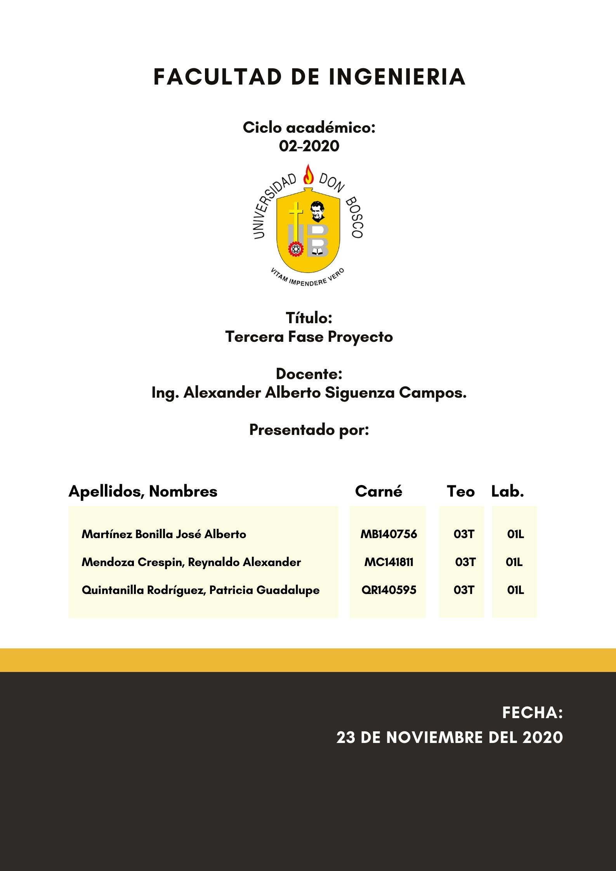





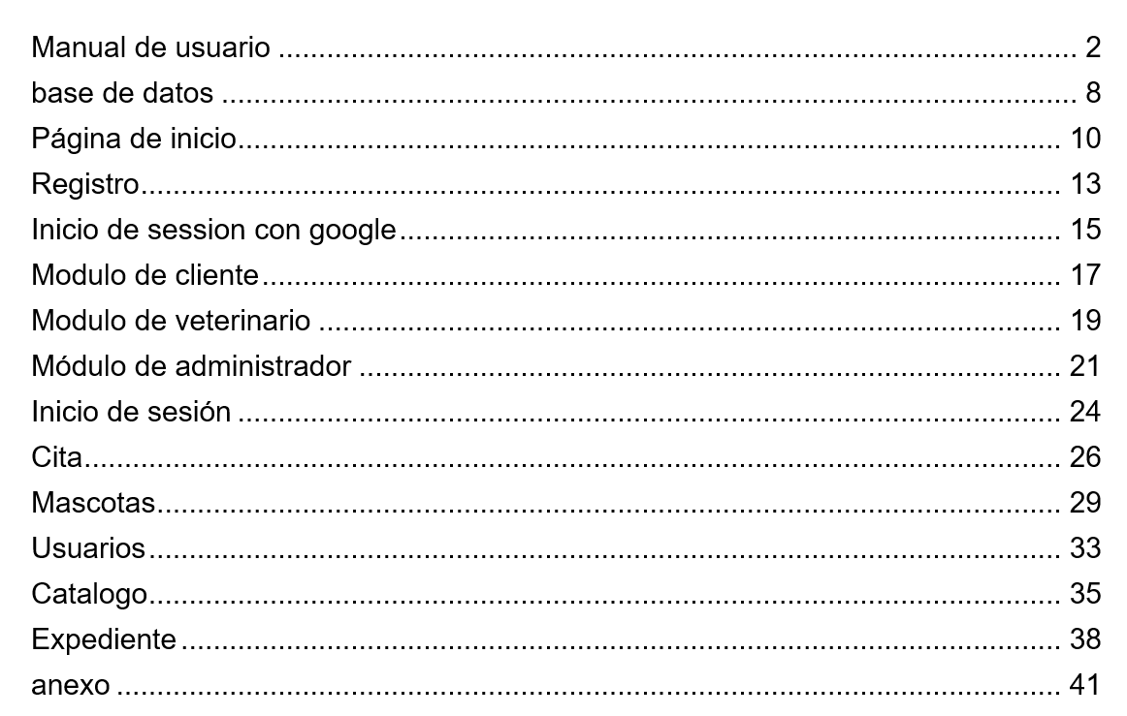



En el mercado empresarial, cada vez que una empresa va en crecimiento, enfrentándose a distintos desafíos, uno de estos es adaptar sus sistemas administrativos a las nuevas exigencias que dicho crecimiento demanda, un claro ejemplo de esto es la Veterinaria Pets, la cual durante años ha mantenido un sistema tradicional para llevar la administración de la clínica es decir, todos sus registros los han manejado usando métodos escritos como por ejemplo utilizando libros, agendas o calendarios, pero con el pasar del tiempo la cantidad de usuarios que visitan la clínica ha ido en aumentando, lo que significa también un crecimiento en el número de citas, de consultas y de venta de medicamentos, llegando al punto en que los métodos tradicionales ocupados por la clínica para llevar el control de todos estos datos se vuelvan insuficientes y poco agiles a la hora de programar citas o de llevar el control en la venta de medicamentos.

La veterinaria en busca de poder solucionar este problema y a si también poder brindar un mejor servicio a sus usuarios, solicita la creación de una página web la cual sea capaz de llevar el control de toda la parte administrativa de la clínica, además mostrar publicidad de la veterinaria, lo que significa que dicha página web tendrá módulos específicos para cada nivel de acceso y estos niveles de acceso son:

1. Página de inicio
2. Módulo de Administrador
3. Módulo de Cliente
4. Módulo de Veterinario

Las especificaciones para cada uno de los módulos mencionados son las siguientes:

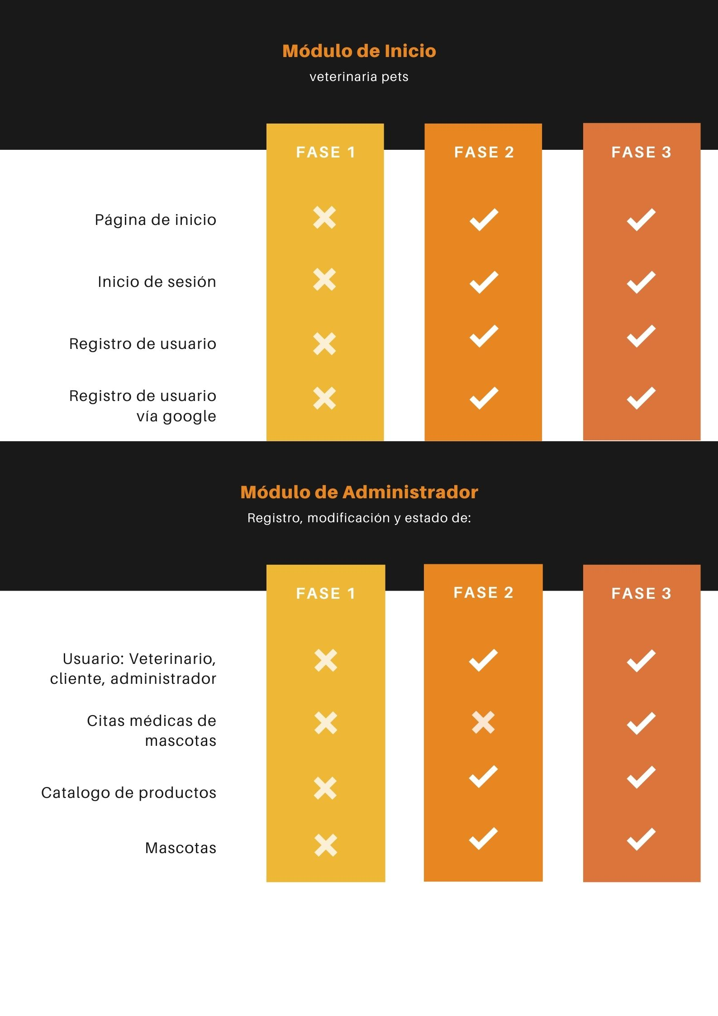 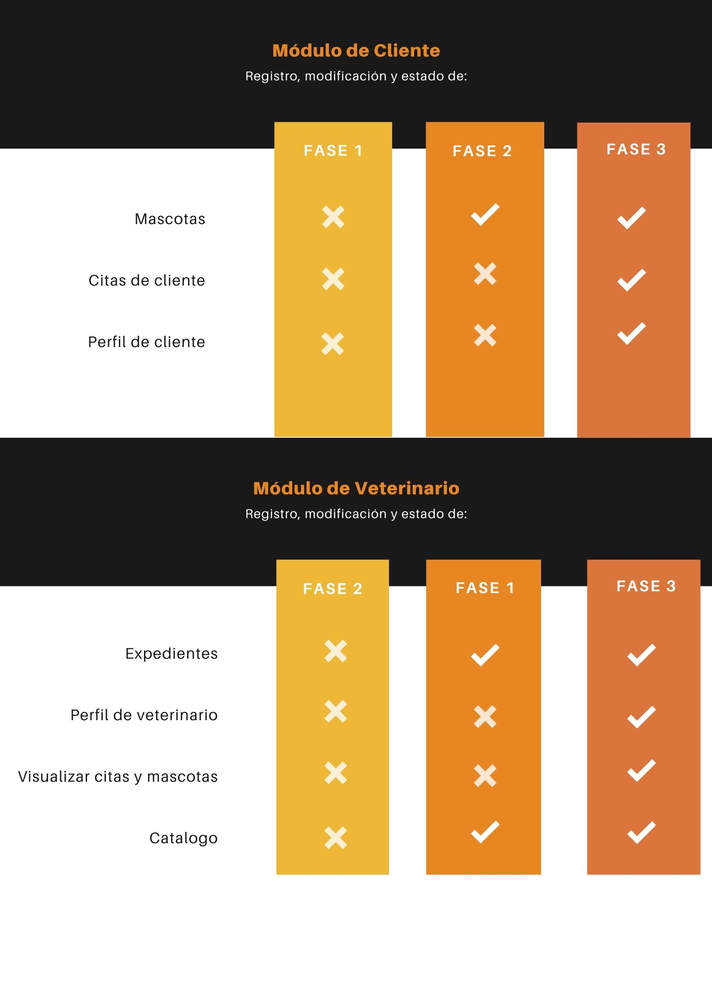



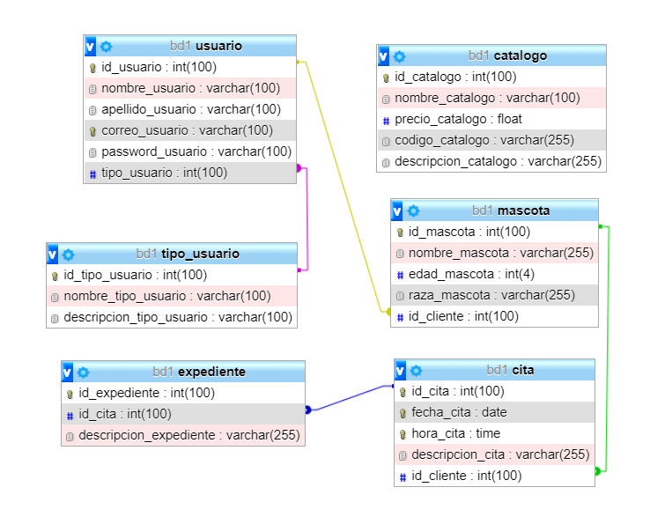

Datos de Usuarios

Se puede acceder a la aplicación como administrador

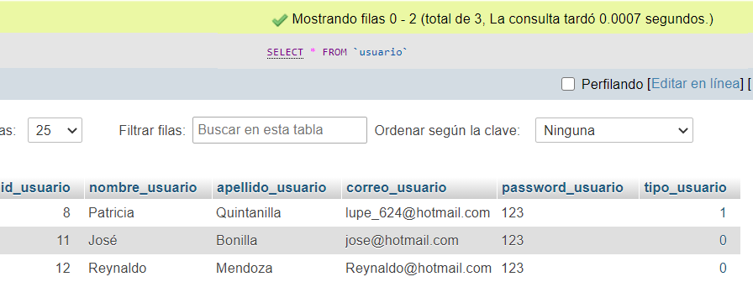

Tipos de usuario

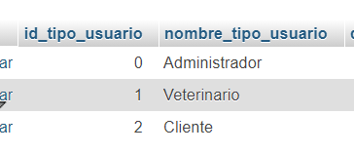



1. Al ingresar a la página principal obtenemos una landing page.
2. Contiene una sección de inicio.



1. Servicios

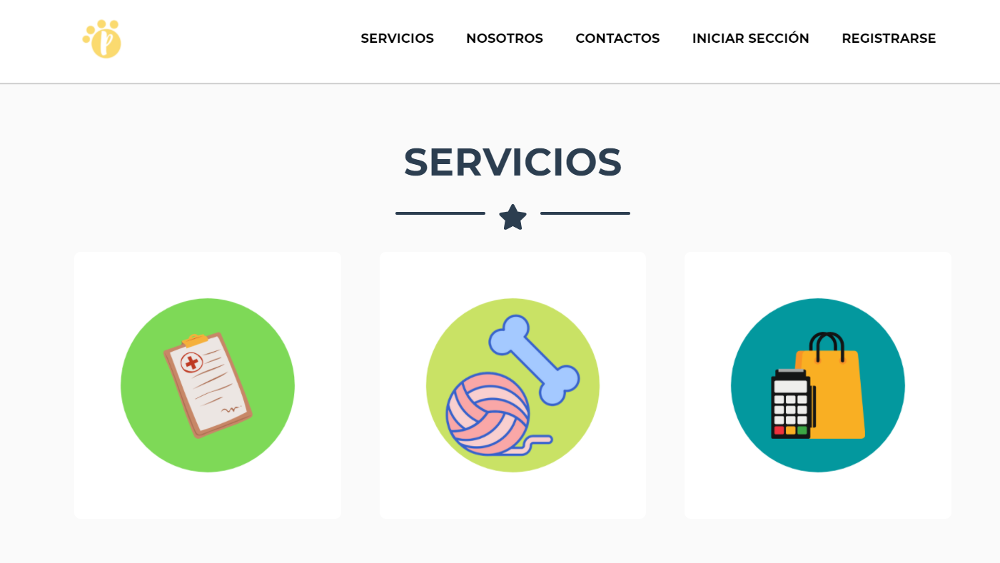

1. Nosotros

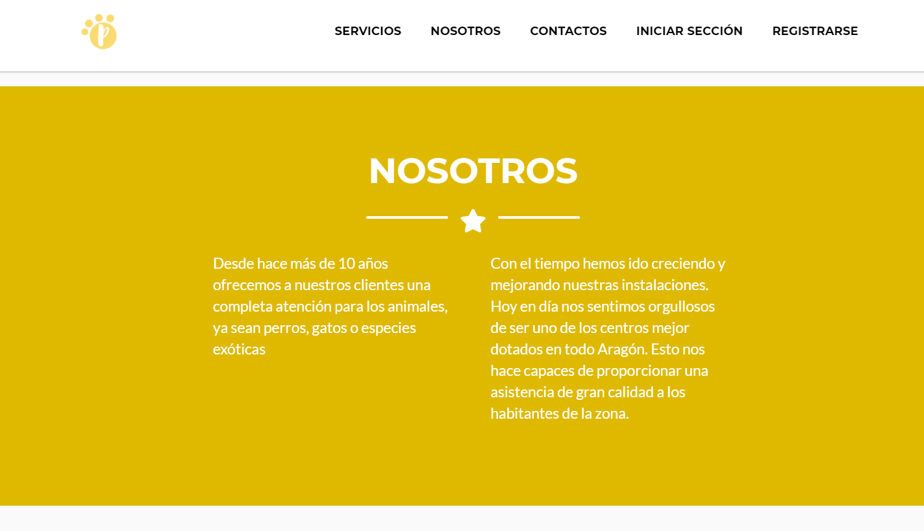

1. Contactos

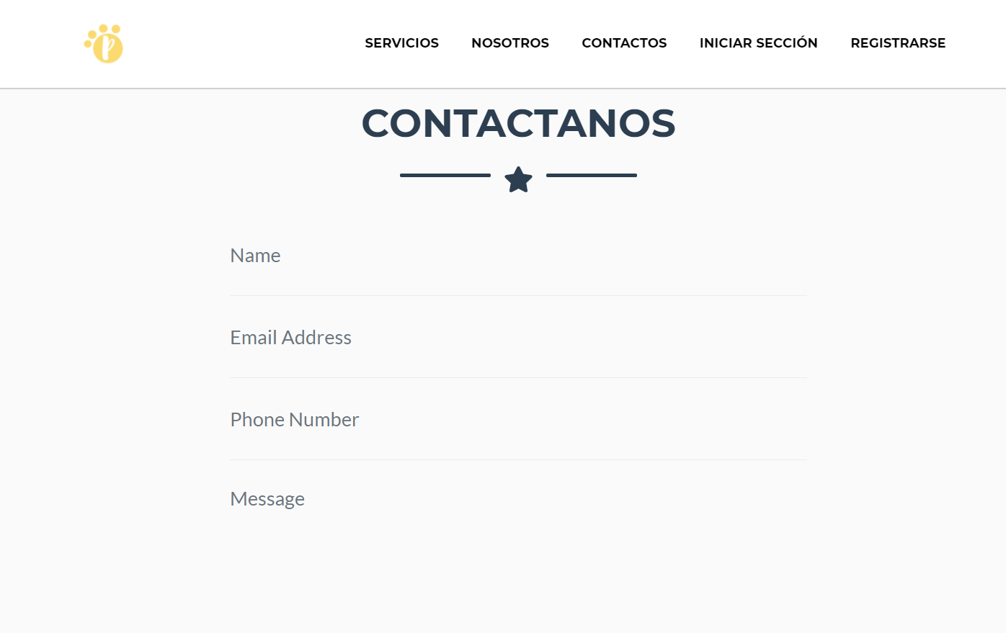



1. Para poder ingresar al sistema, debe hacer clic sobre el botón Registrarse.



1. Ingrese sus datos y de clic en el botón “Register”

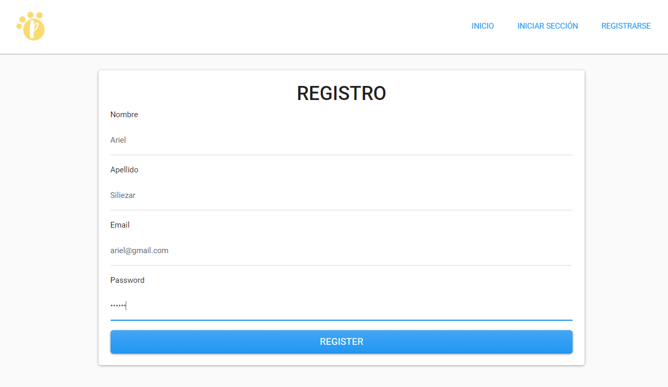

1. Automáticamente lo redirigirá a la página “iniciar sesión”

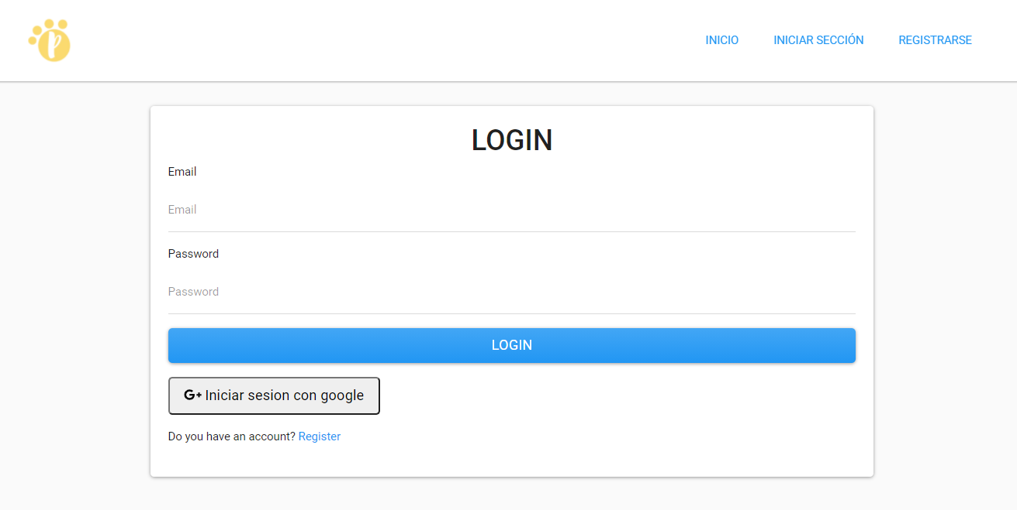

# Inicio de session con google

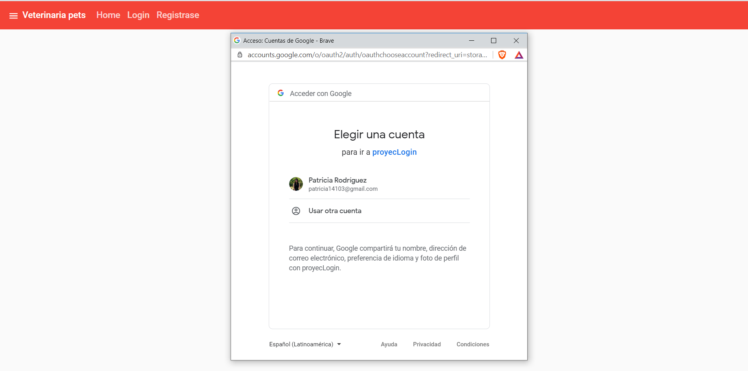

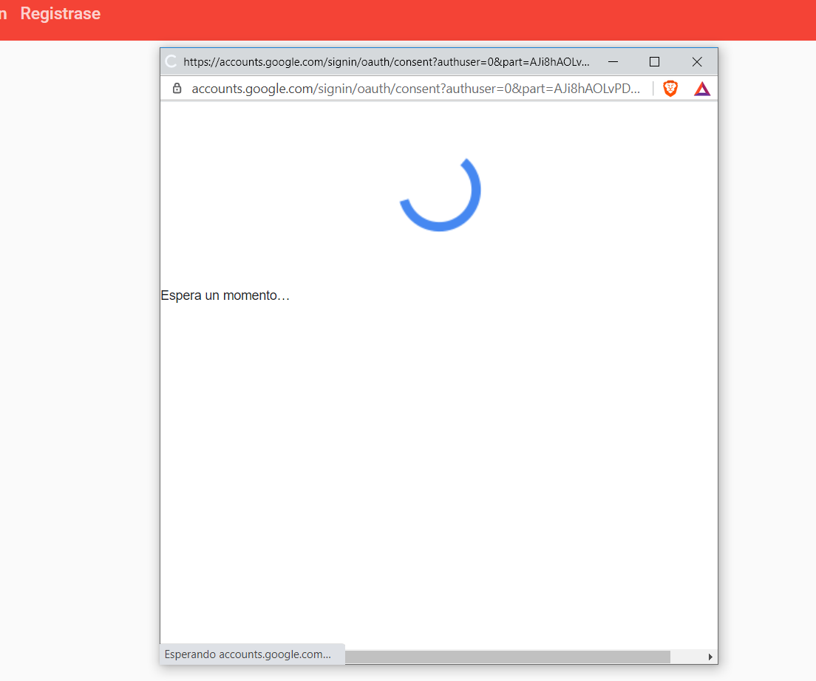

1. Genera una sesión nueva y una contraseña aleatoria para el usuario

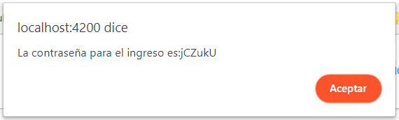

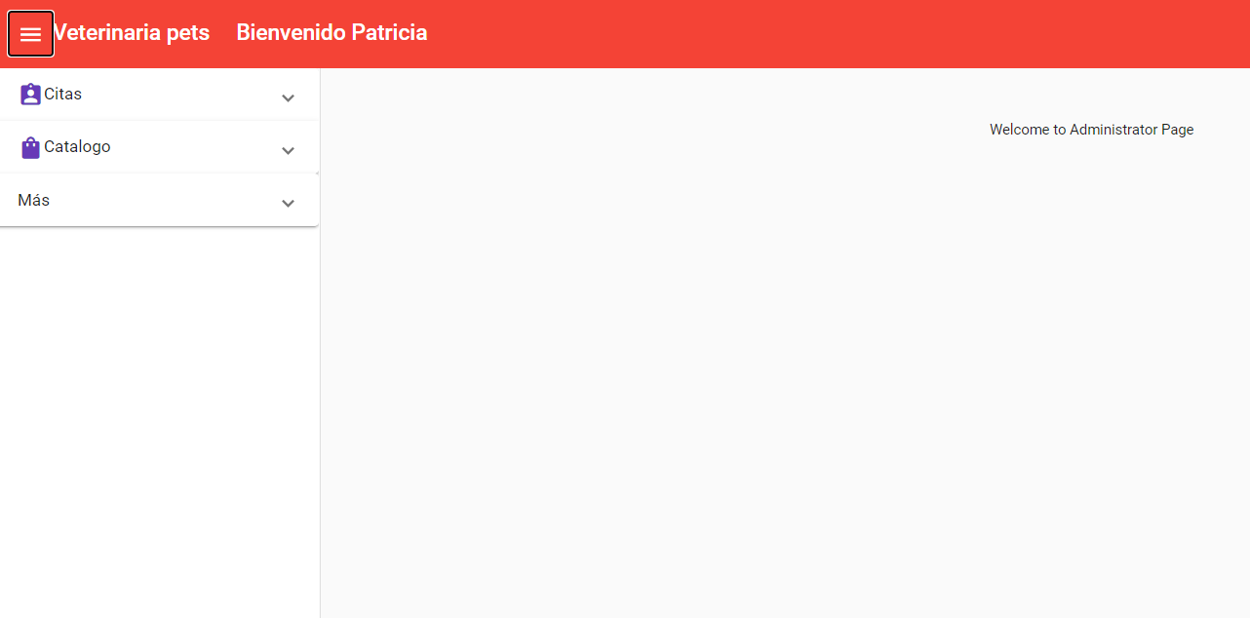



1. Sesión de Cliente
2. Creación de citas

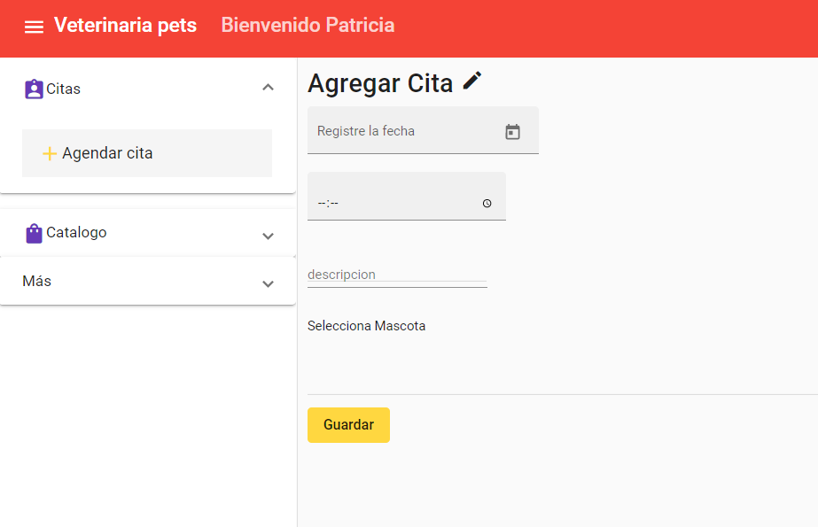

1. Visualización de catalogo

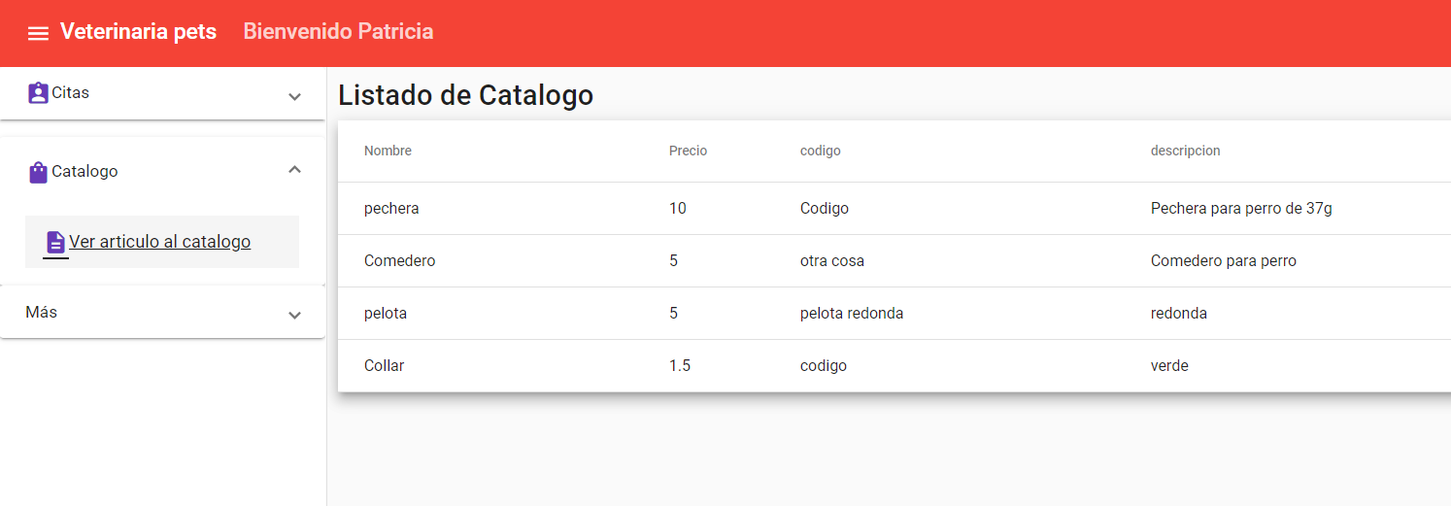



1. Sesión de Veterinario
2. Visualización, modificación, eliminación y agregar cita

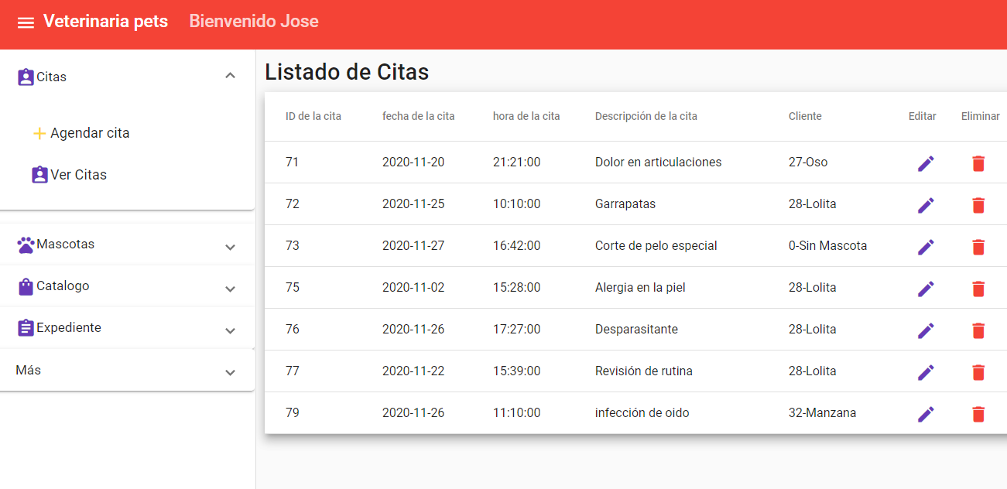

1. Visualización, modificación, eliminación y agregar mascota.

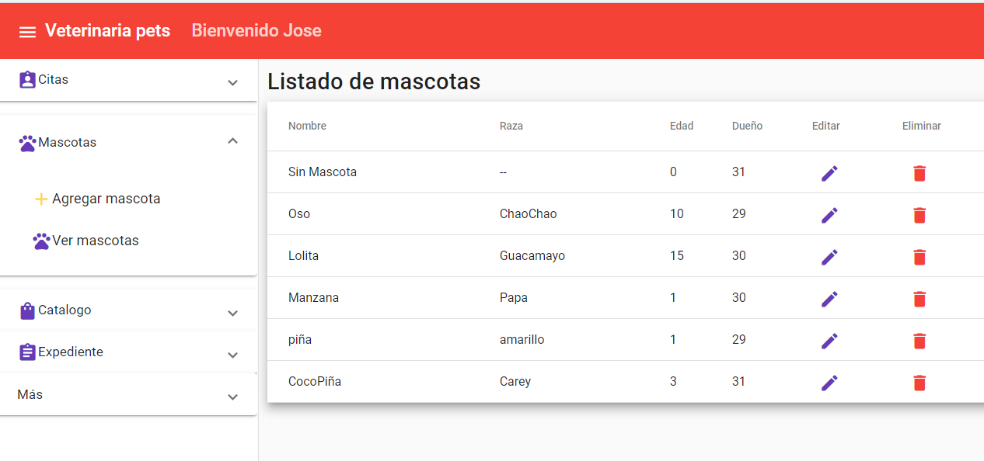

1. Visualización de catalogo

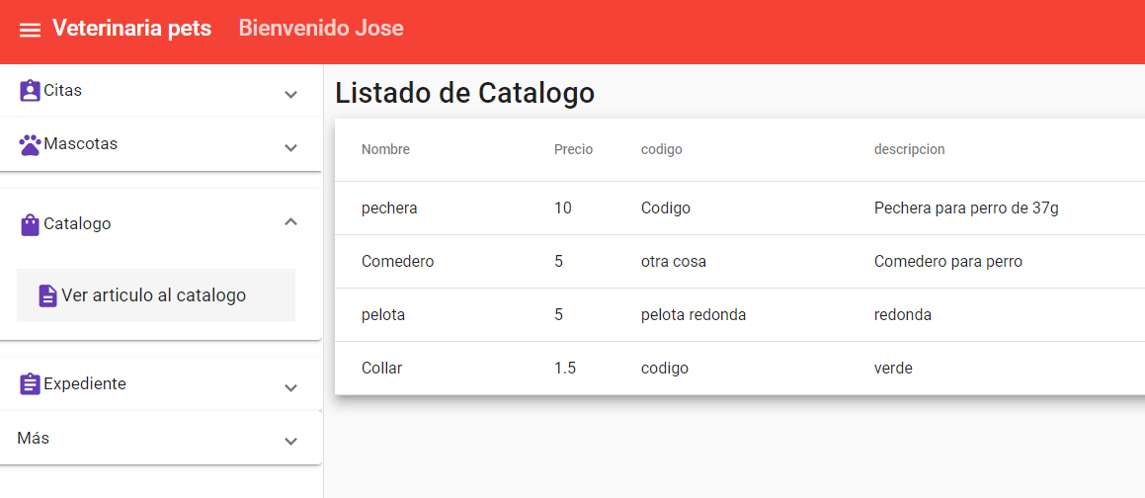

1. Visualización, modificación, eliminación y agregado de Expediente.

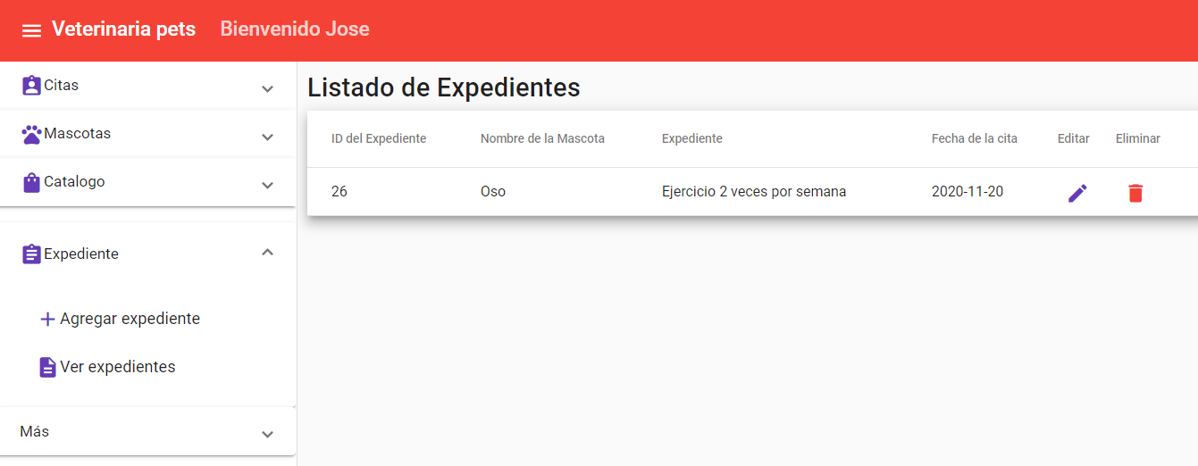



1. Sesión de Administrador
2. Visualización, modificación, eliminación y agregado de citas

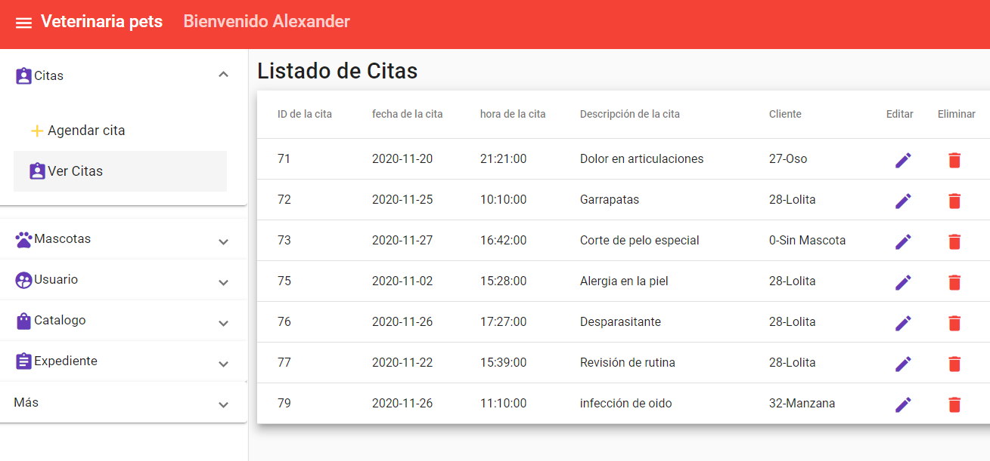

1. Visualización, modificación, eliminación y agregado de mascotas

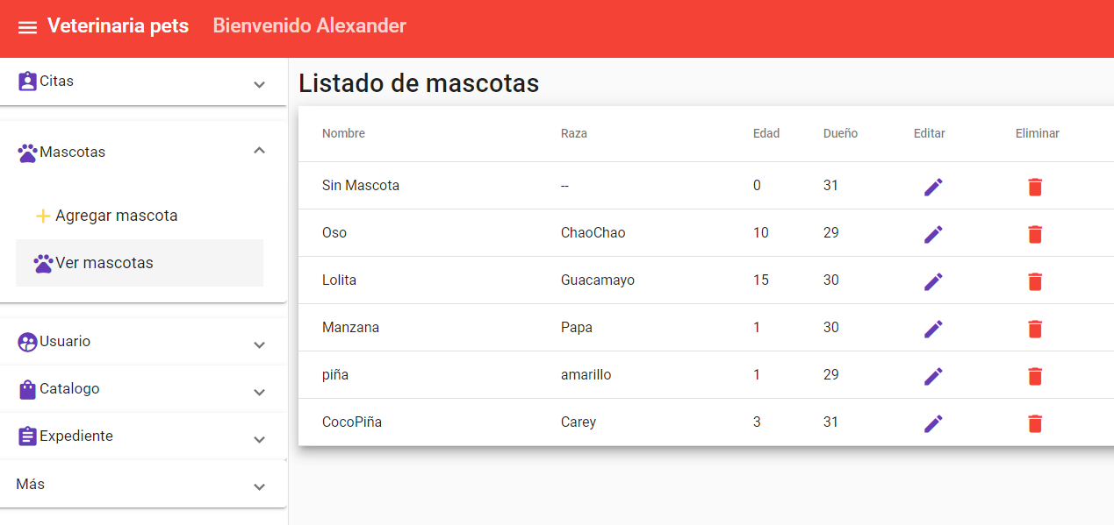

1. Visualización, modificación, eliminación y agregado de usuarios

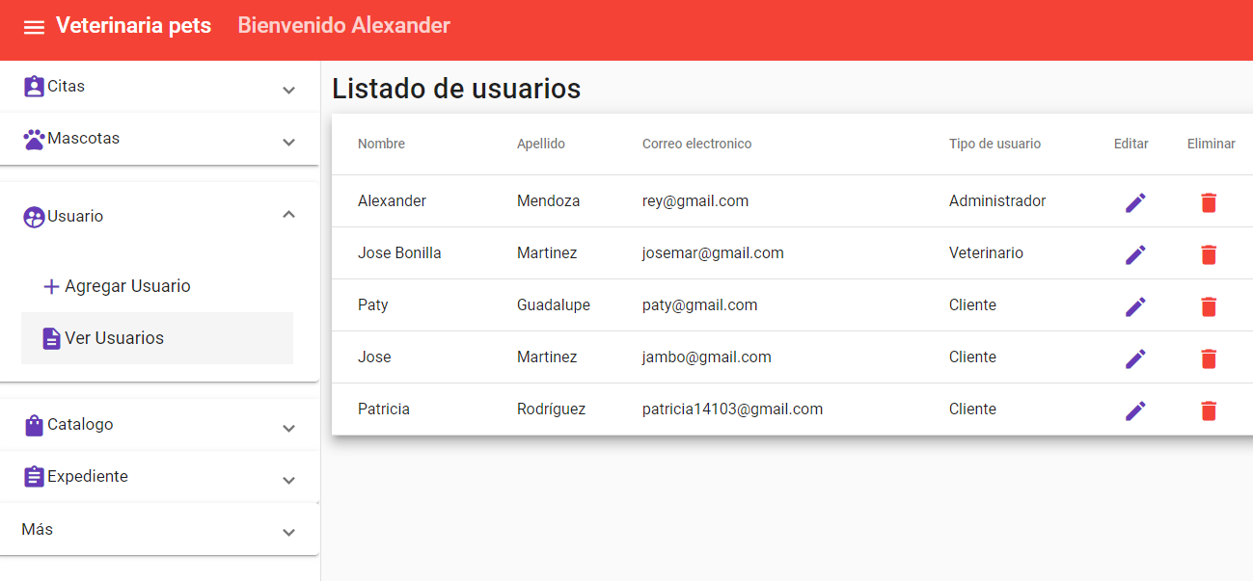

1. Visualización, modificación, eliminación y agregado de Catalogo

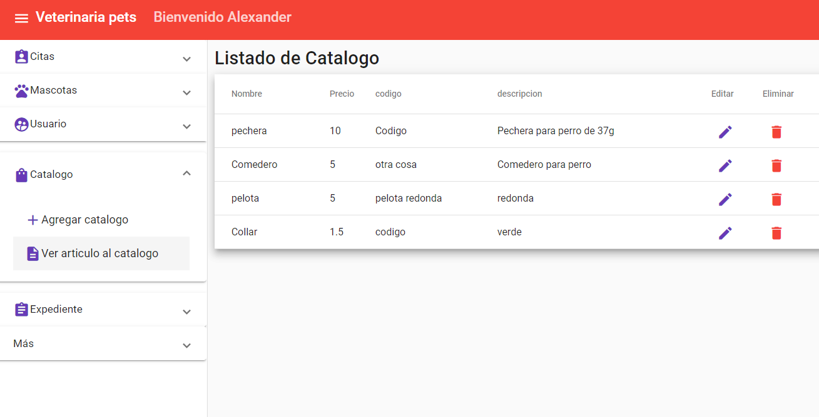

1. Visualización, modificación, eliminación y agregado de Expedientes

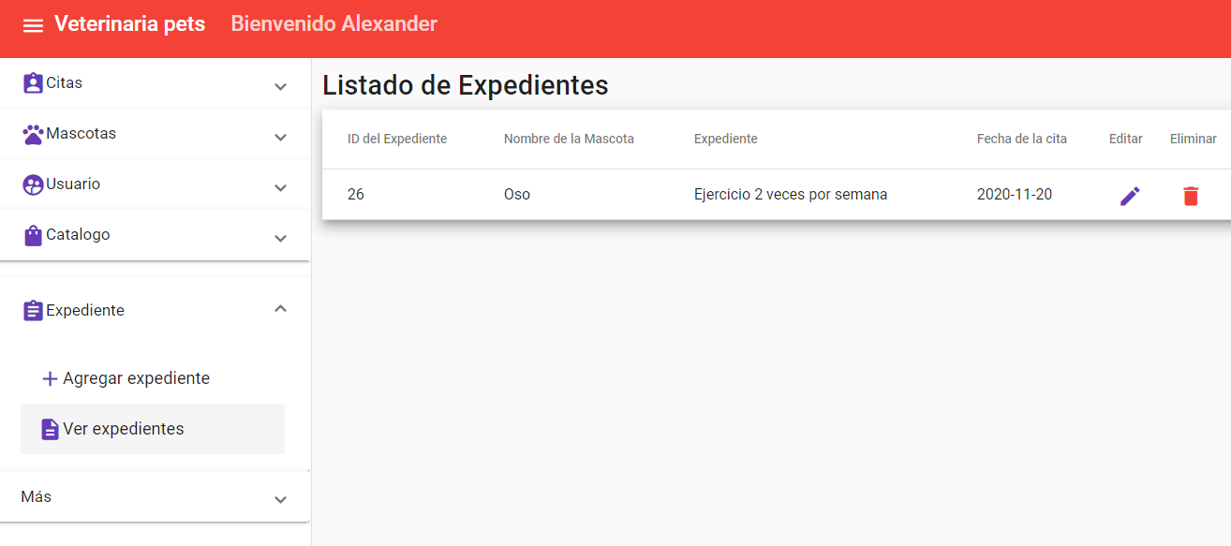



1. Al ingresar a la sección del inicio de sesión, ingresamos los datos del usuario y damos clic sobre el botón “Login”

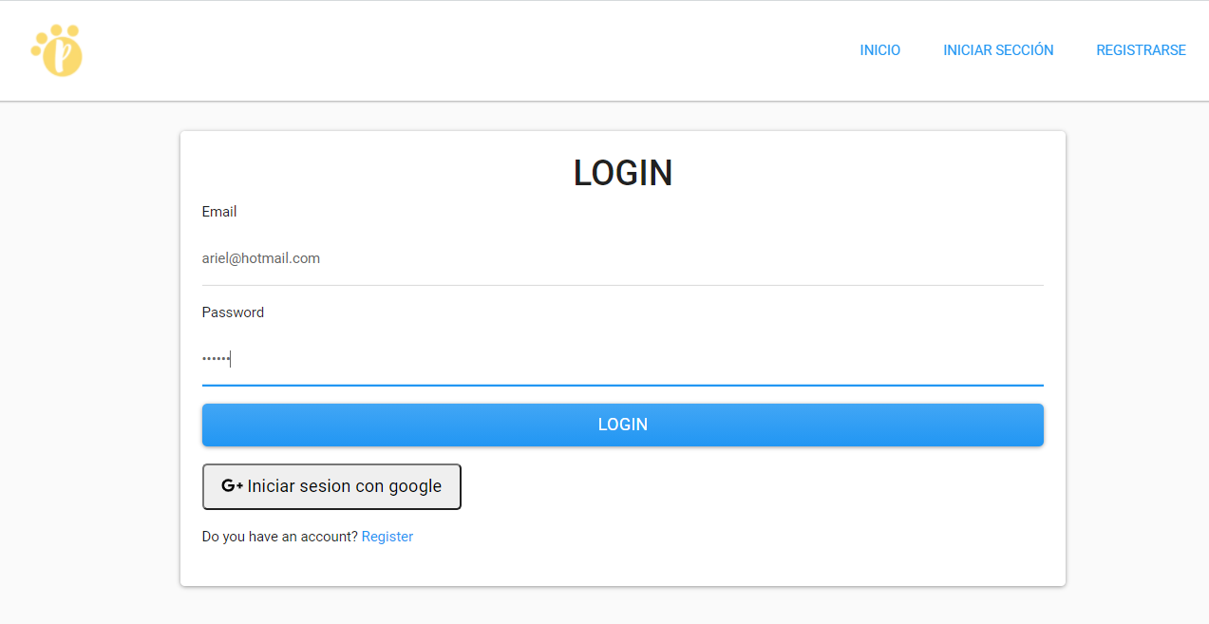

1. Por el momento el módulo de administrador maneja cuatro diferentes mantenimientos de la base de datos.
2. Mascotas, Usuarios, Catalogo y Expediente

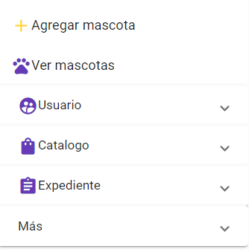

# Cita

1. En las opciones del menú podemos encontrar “cita”. Aquí tendremos la opción para agendar Cita, visualizar las citas, editarlas y eliminarlas.

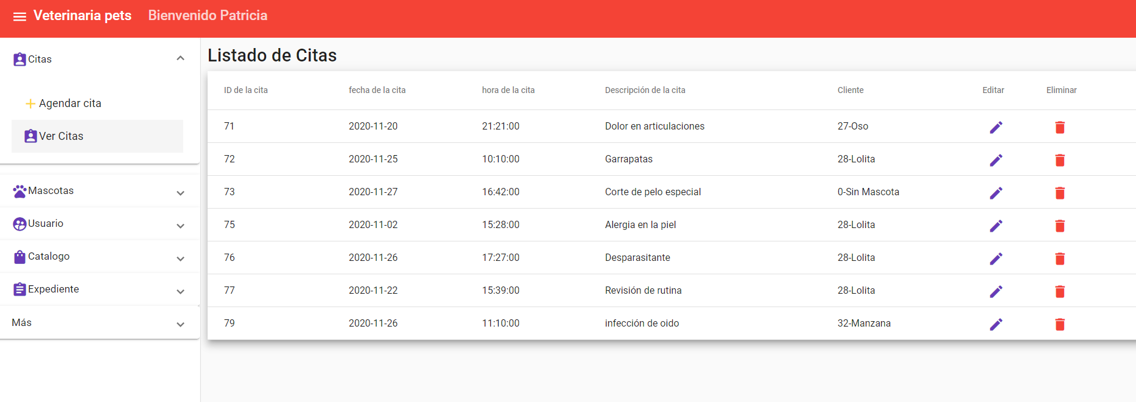

1. Al agendar cita, podremos registrar la fecha, hora, descripción de la cita y seleccionar la mascota.

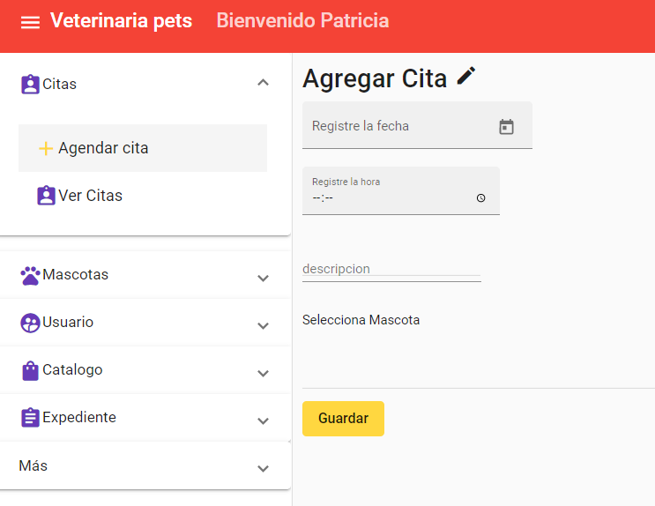

1. Hacemos clic en la fecha y nos despliega un calendario para indicar de manera visualizar la fecha para agendar la cita. No se podrá realizar citas antes de la fecha especificada.

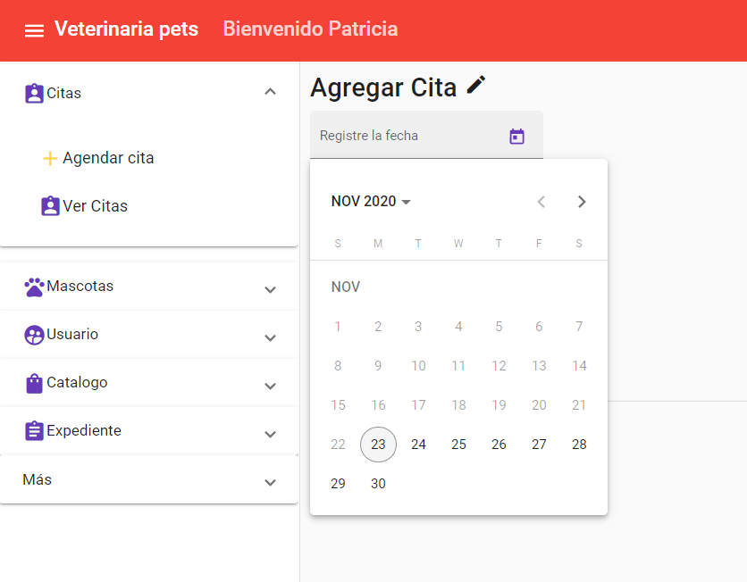

1. Para calcular la fecha de la cita, al hacer click en el campo de fecha, citas que se podrán realizar entre 8am a 5pm

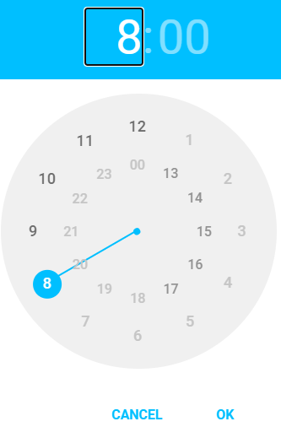

1. Por ultimo podremos redactar una descripción y seleccionar una mascota en específico.

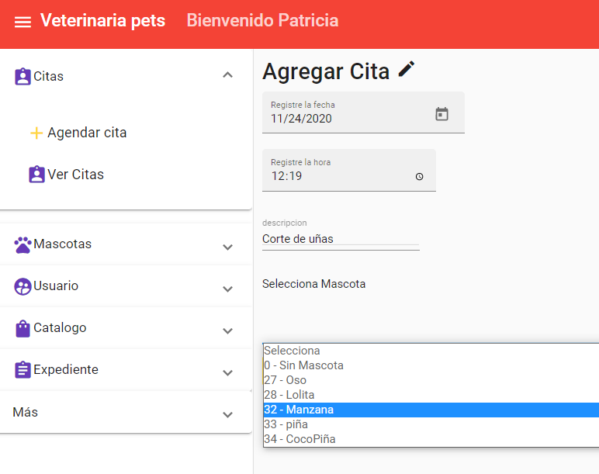

1. De igual manera la edición

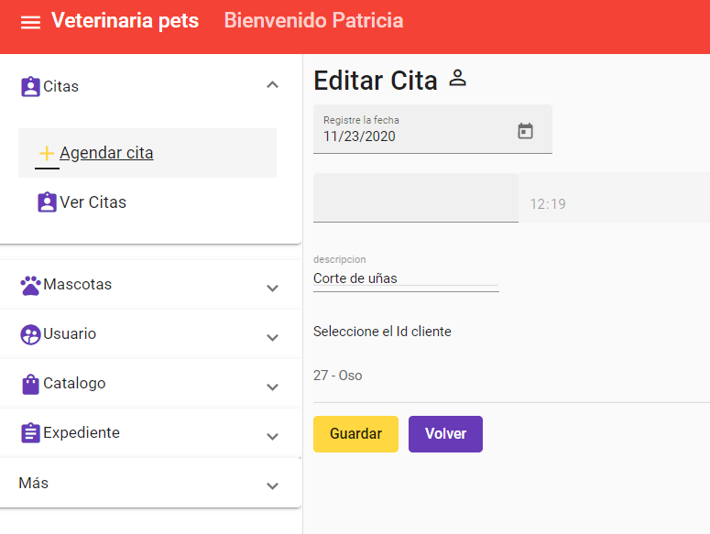

# Mascotas

1. En el menú podemos Visualizar las mascotas registradas

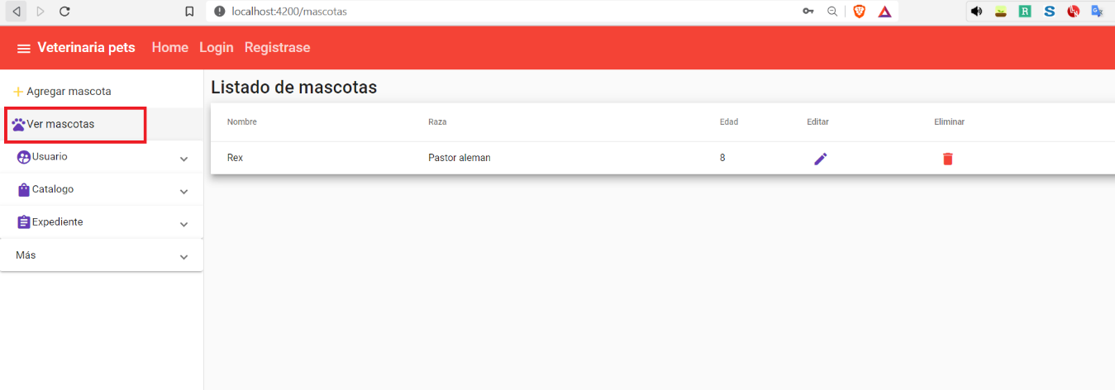

1. Podemos editar la información de las mascotas ingresadas

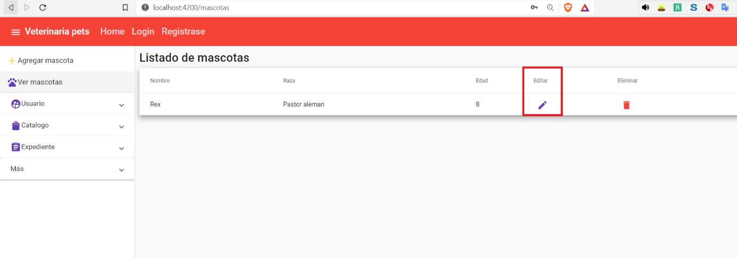

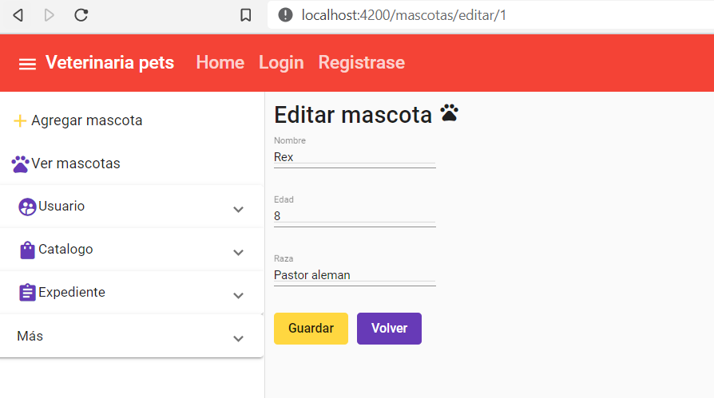

1. Al momento de dar clic en guardar, nos re direccionara a la vista de mascotas, mostrando en la parte inferior un mensaje de confirmación de la modificación.

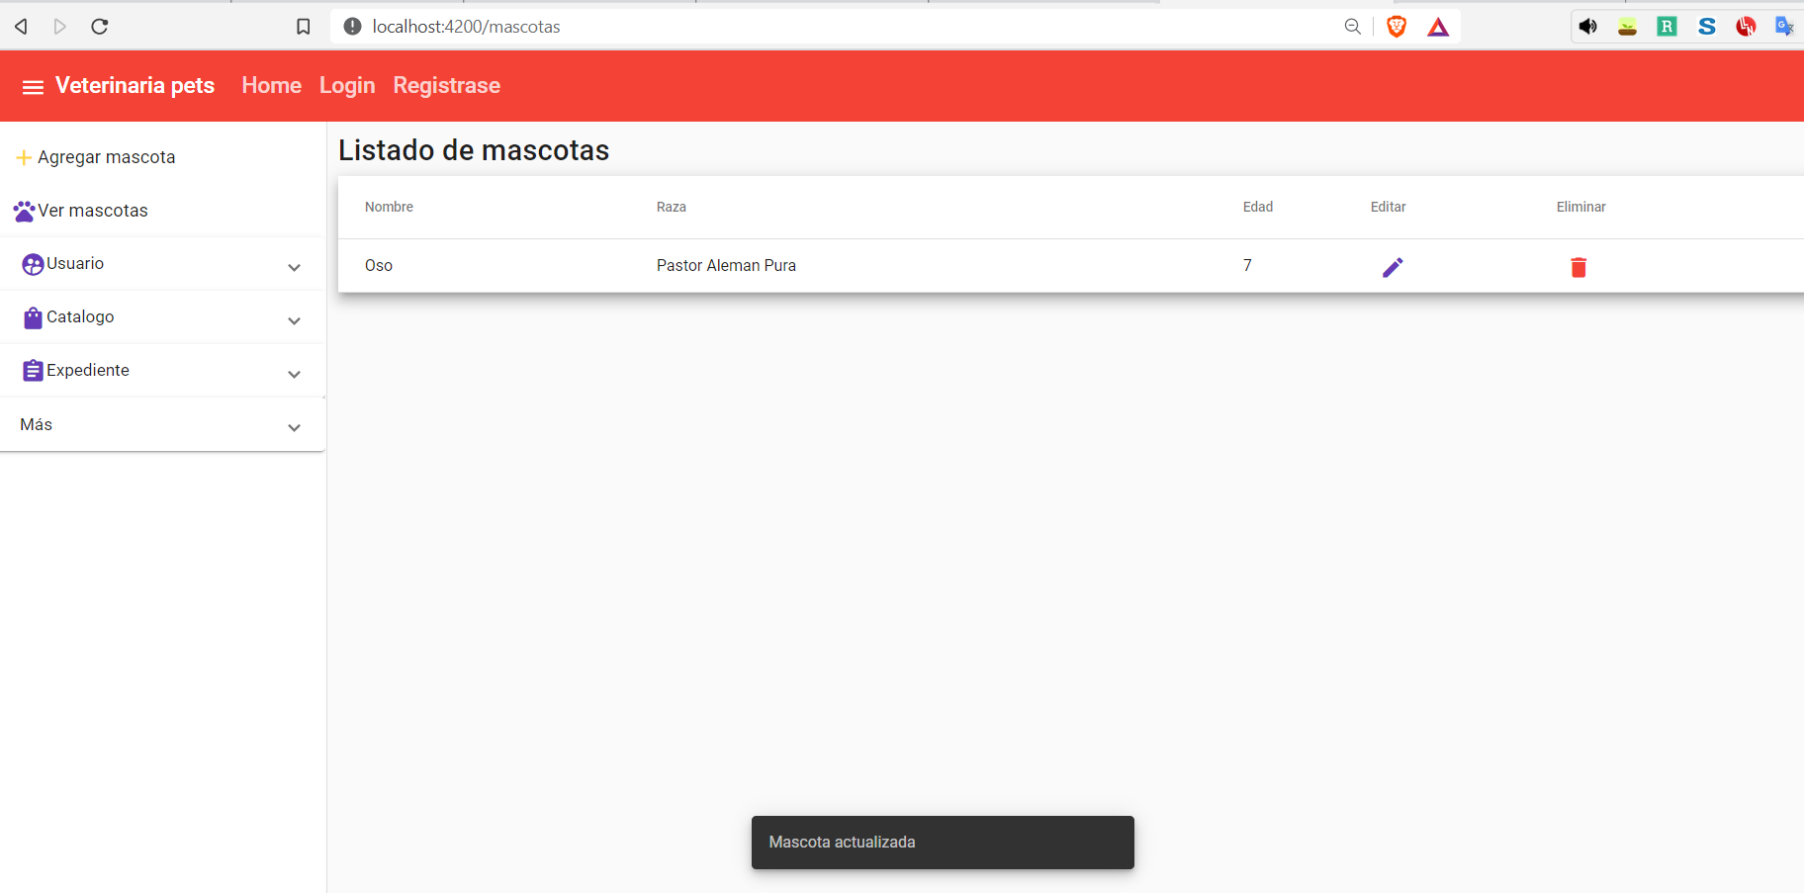

1. También podremos eliminar, dando clic en el botón eliminar.

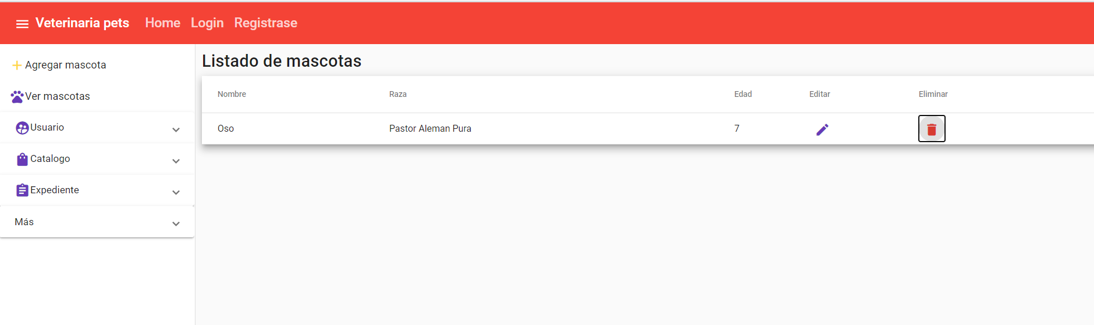

1. Nos mostrara una ventana emergente, para confirmar la eliminación.

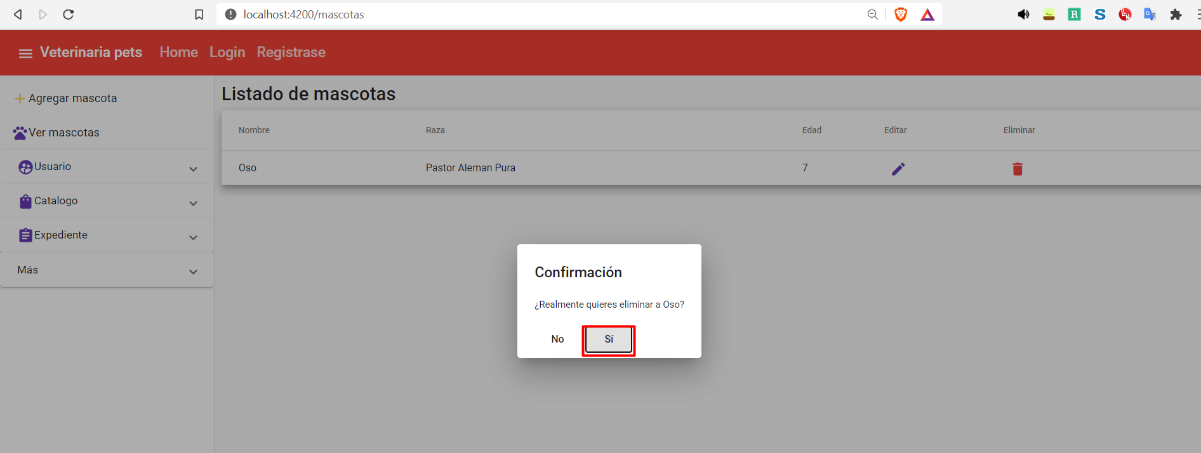

1. Se procede a eliminar el registro y mostrar un mensaje de eliminación del registro

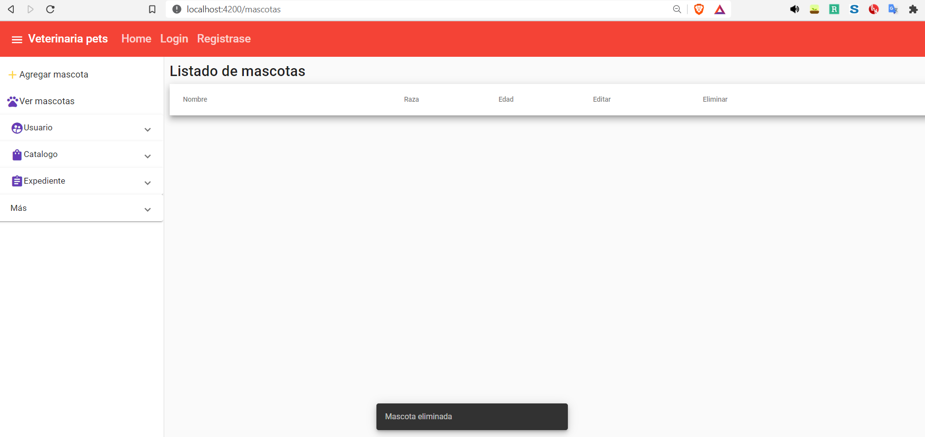

1. Para agregar otra mascota, se debe hacer clic en agregar mascota

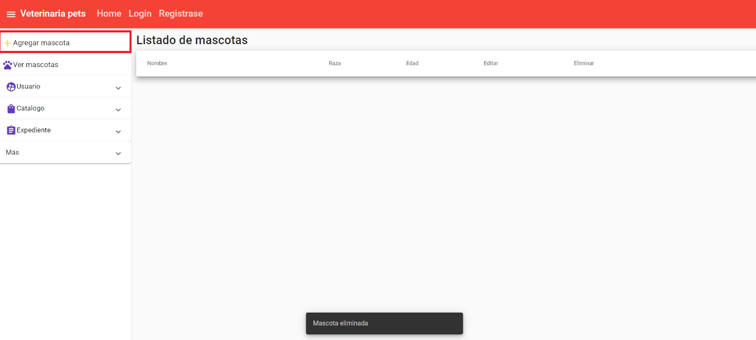

1. Agregamos la información de la mascota

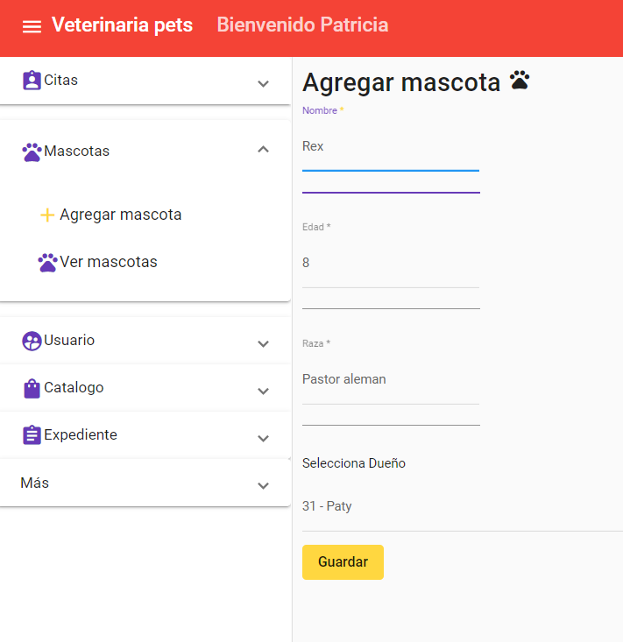

# Usuarios

1. En la siguiente opción la visualización de usuarios registrados.

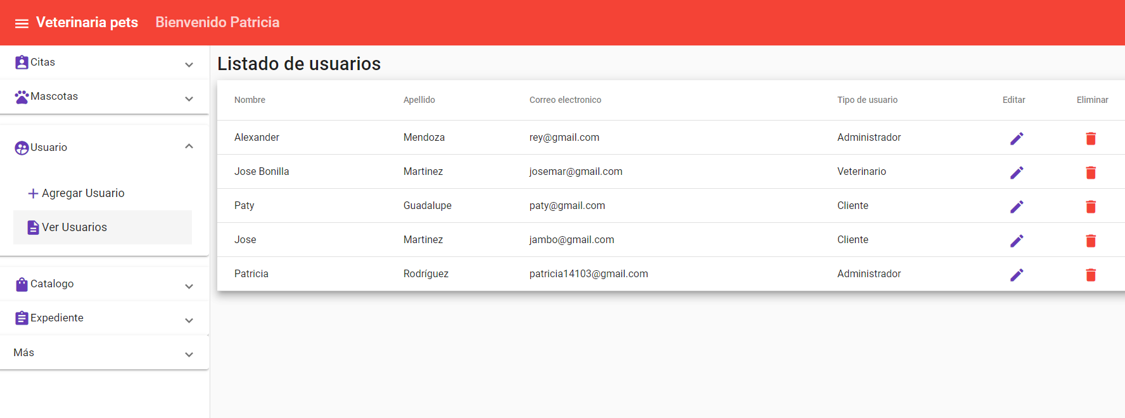

1. Nos dirigimos a la opción agregar Usuario, agregamos la información del usuario y elegimos el tipo de usuario que debe ser

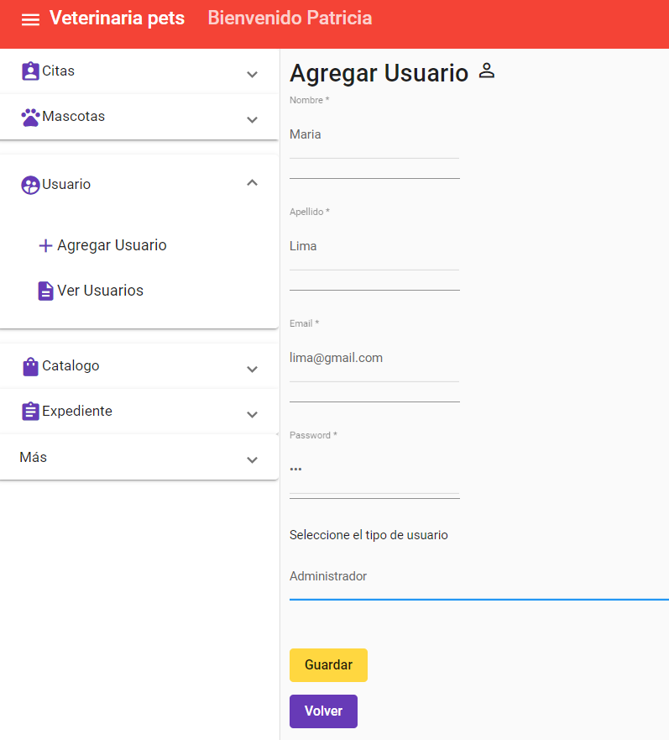

1. Como podemos visualizar, se ha ingresado el nuevo usuario

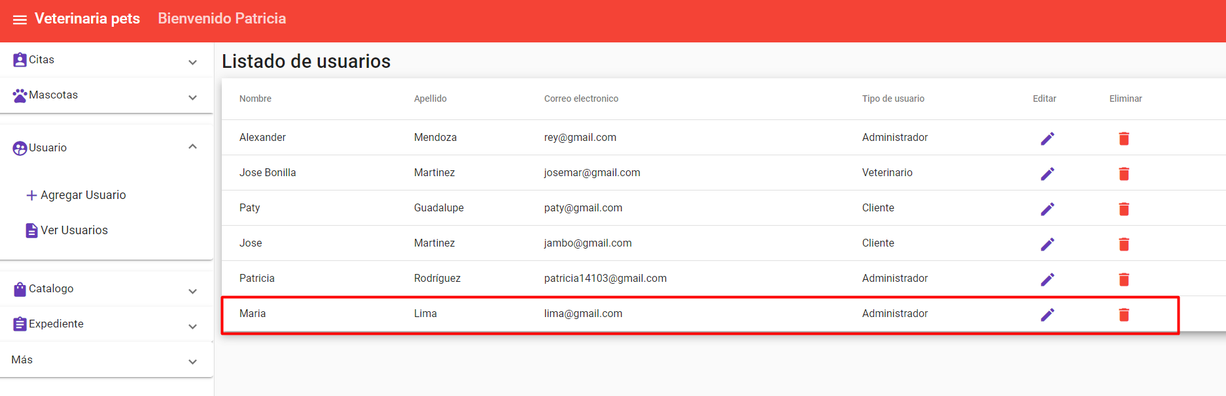

1. Y podemos eliminar un registro.

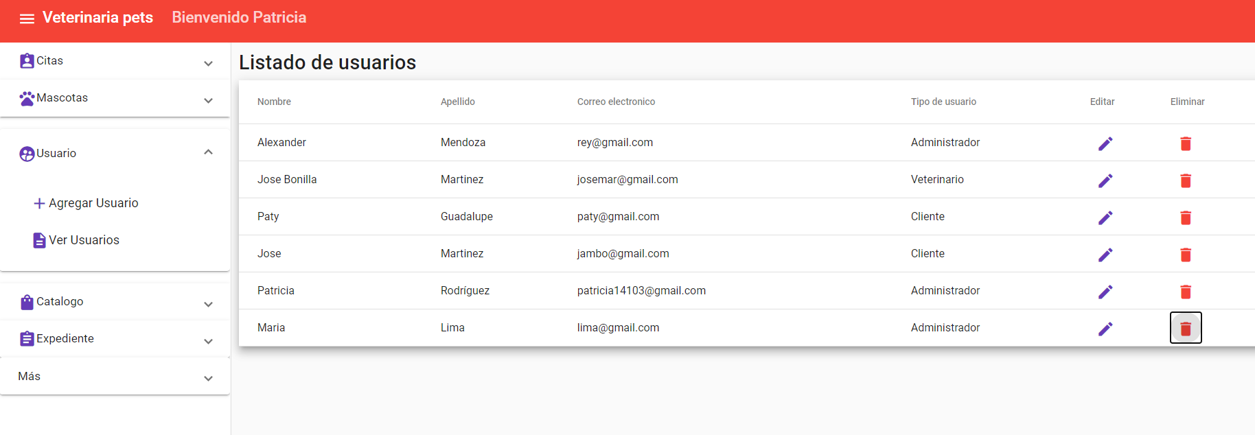

1. Al dar clic en el icono nos mostrara un mensaje de confirmación de eliminación. Damos clic en sí y nos eliminara el registro.

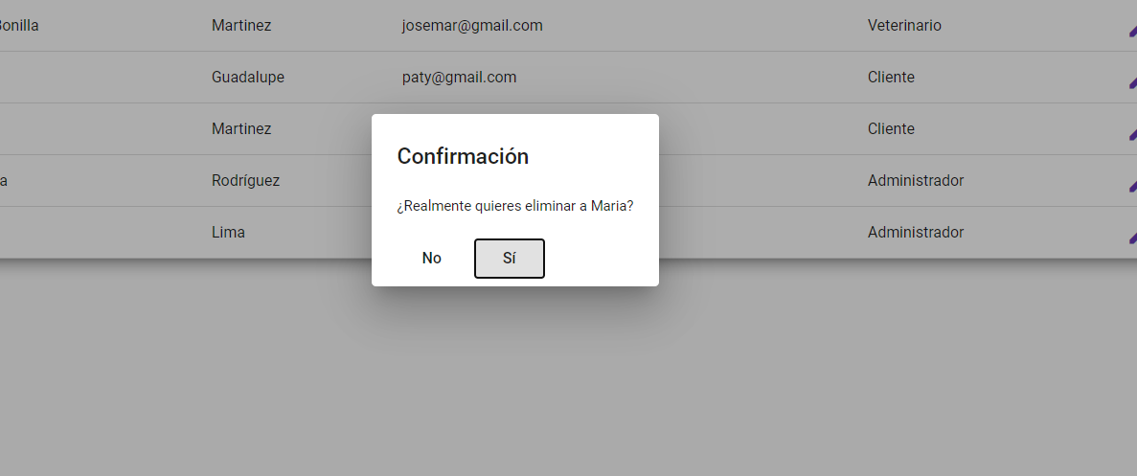

# Catalogo

1. En la siguiente opción podemos visualizar los productos que se encuentran en catálogo.

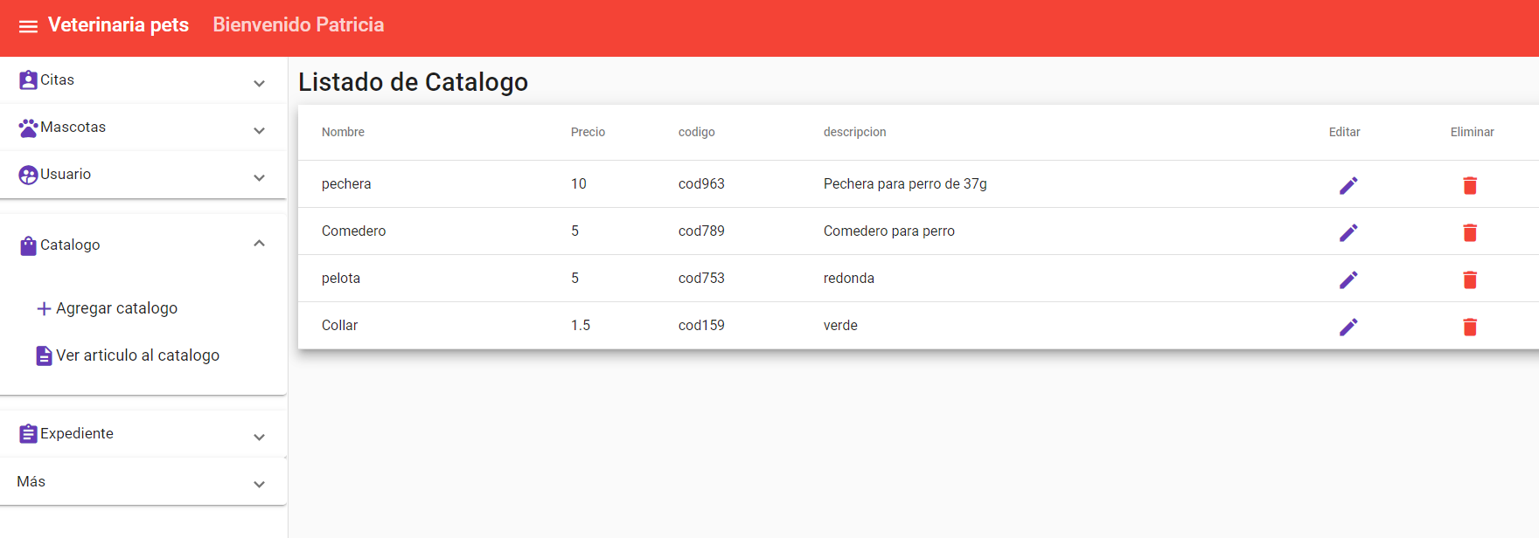

1. Nos dirigimos a la opción agregar Catalogo

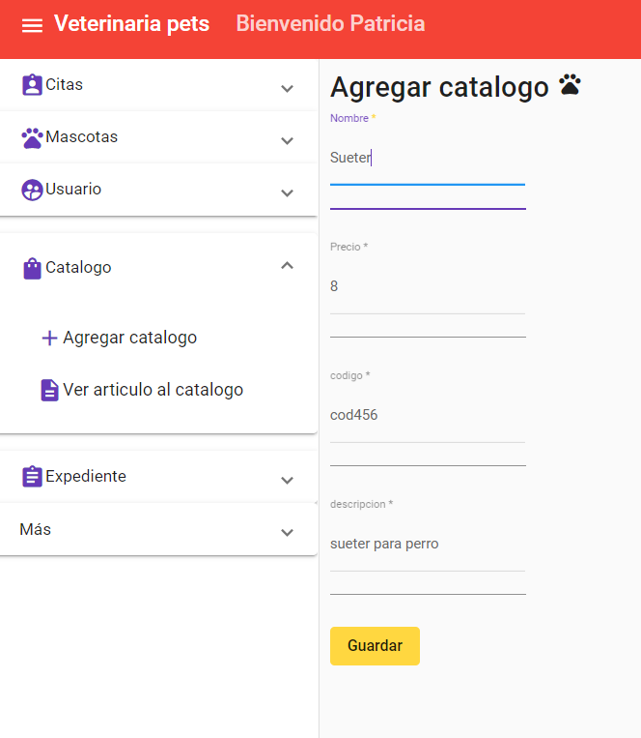

1. Como podemos visualizar, se ha ingresado el nuevo Producto de catalogo

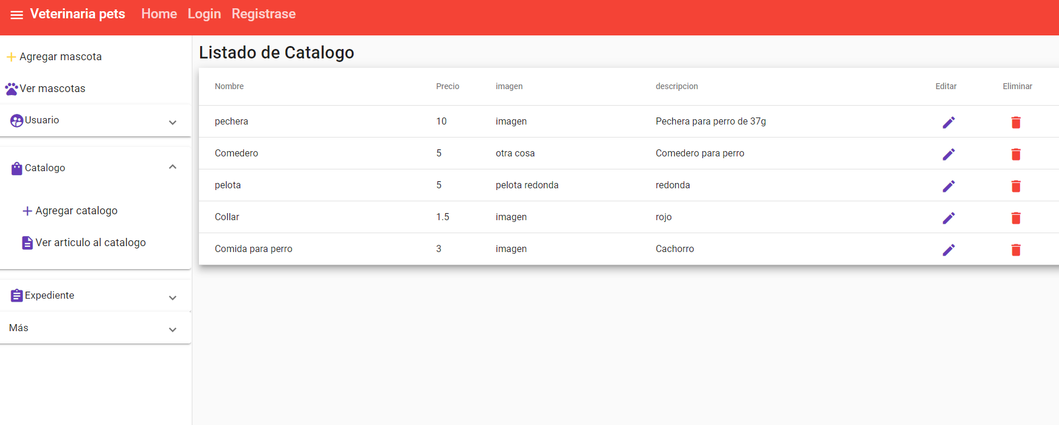

1. Y podemos eliminar un registro.

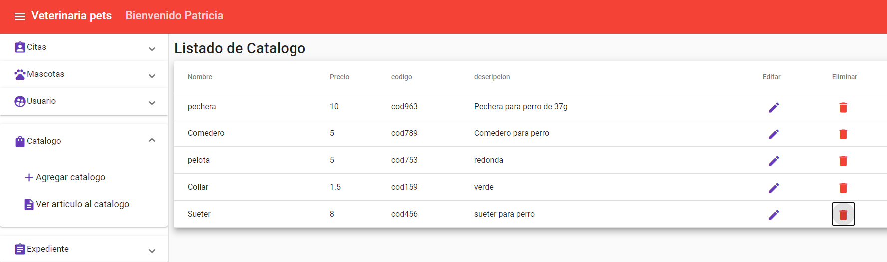

1. Al dar clic en el icono nos mostrara un mensaje de confirmación de eliminación. Damos clic en sí y nos eliminara el registro.

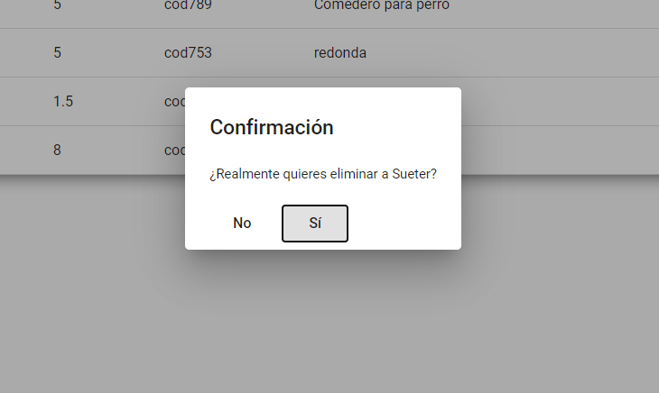

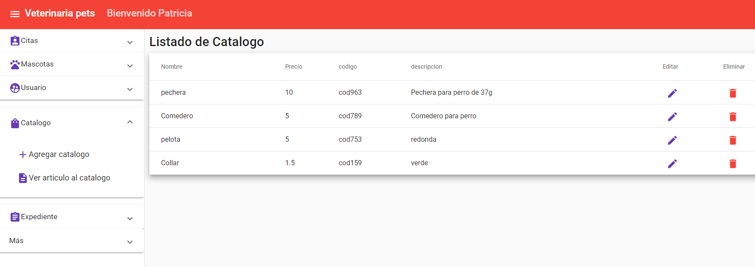

# Expediente

1. En la siguiente opción la visualización los expedientes registrados.

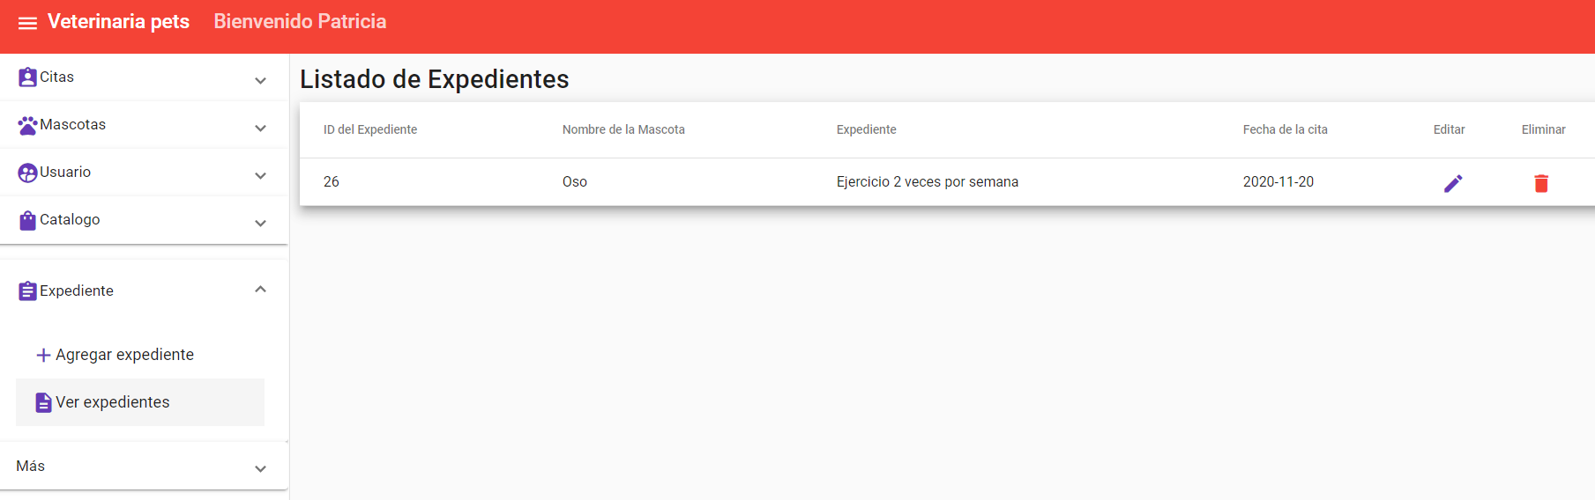

1. Nos dirigimos a la opción agregar Expediente

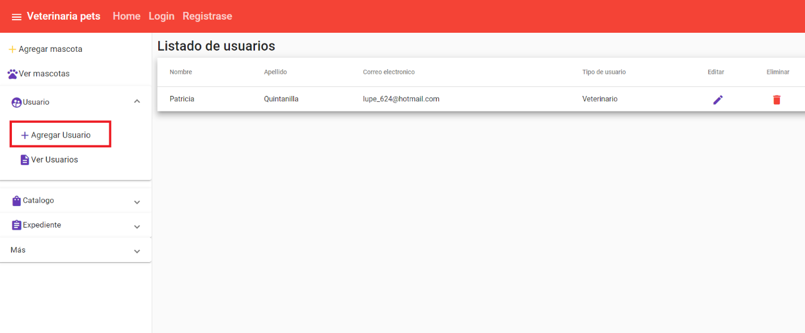

1. Agregamos la información del Registro de expediente.

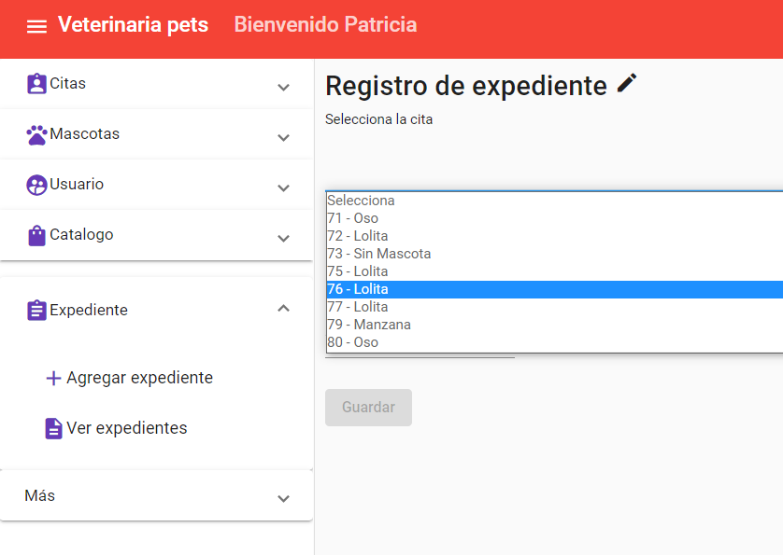

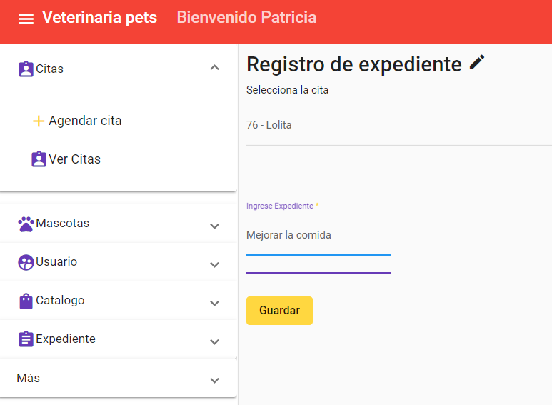

1. Como podemos visualizar, se ha ingresado el nuevo expediente.

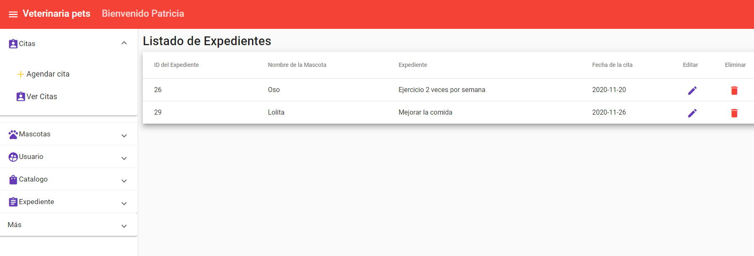

1. Y podemos eliminar un registro.

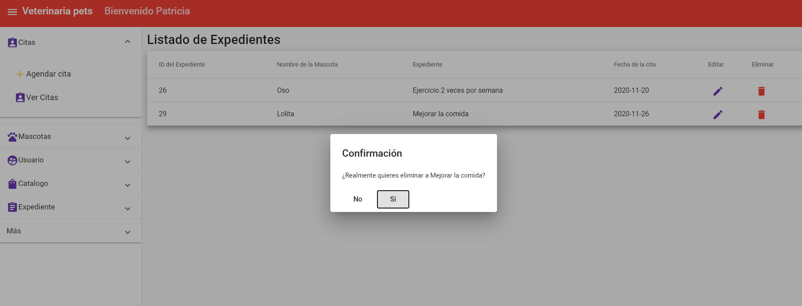

1. Al dar clic en el icono nos mostrara un mensaje de confirmación de eliminación. Damos clic en sí y nos eliminara el expediente.

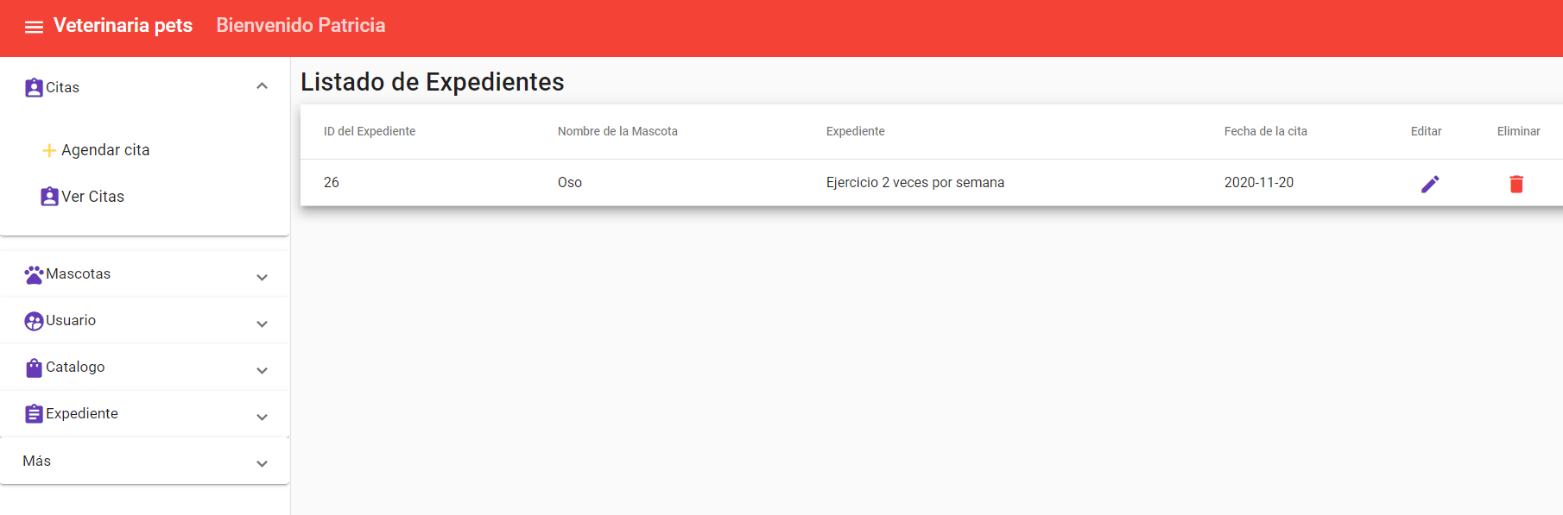



# anexo

* Enlace de Trello.  
    
  <https://trello.com/b/FGWqf5Id/proyecto-veterinaria-dps>
* Enlace del Github (Código fuente del desarrollo)

<https://github.com/Patricia14/Proyecto>

* Enlace del hosting

<https://dpsveterinariapet.000webhostapp.com/>

